

Cahier des charges pour la conception d’un carter d’huile

# Contact

Brice Roblot :

06 84 54 58 74

brice.roblot@ecl16.ec-lyon.fr

# Présentation du système

Le carter d’huile se situe en dessous du moteur, en rouge sur les illustrations ci-dessous :

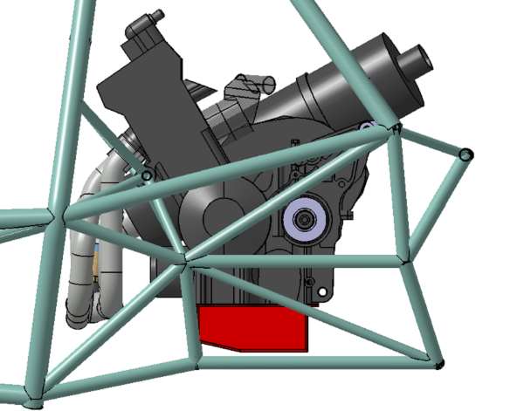

Figure : vue de coté

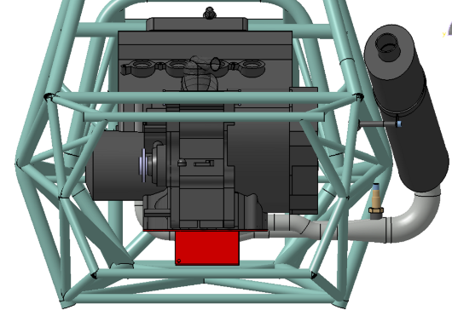

Figure : Vue de derrière

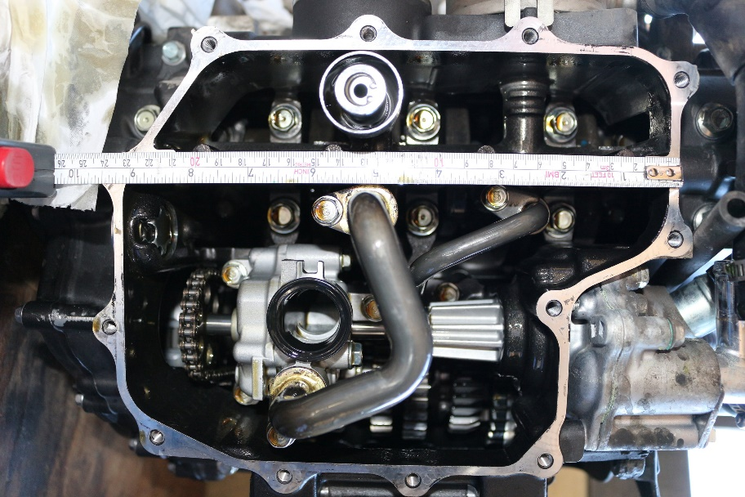La zone du moteur au-dessus du carter est :